COMMUNIQUÉ DE PRESSE

Würth Elektronik élargit sa gamme de bobines de Transfert d’Energie sans contact
Fonction de charge et NFC combinés
Waldenburg (Allemagne), le 8 février 2022 — Avec WE-WPCC WPT/NFC, une solution particulièrement innovante de Würth Elektronik se distingue du vaste portefeuille de bobines pour la transmission de puissance sans fil : des bobines d’alimentation sans contact avec antenne NFC intégrée. Cette gamme a été étendue à cinq modèles, avec des bobines réceptrices pour des puissances d’émission allant jusqu’à 30, 40 et 50 Watts, et des émetteurs pour 100 et 120 Watts. Les émetteurs peuvent être utilisés selon les standard Qi (5W et 15W) et Air Fuel Alliance pour recharger des appareils électroniques grand public tels que des smartphones, des montres et autres objets connectés, des appareils photo numériques ou des tablettes, tout en transmettant des données pour des applications d’identification ou de paiement. Würth Elektronik permet en même temps l’utilisation dans des solutions industrielles propriétaires avec une performance plus élevée.
La transmission de puissance sans fil est particulièrement intéressante lorsque des dispositifs mobiles doivent être encapsulés, par exemple dans la technologie médicale. C’est pourquoi les bobines de recharge sans contact sont conçues de manière à pouvoir également être utilisées en dehors des deux normes susmentionnées pour l’électronique grand public. Alors que Würth Elektronik avait déjà présenté une méthode permettant de transmettre de petites quantités de données avec la technique de modulation de champ inductif, cette solution offre désormais la possibilité de transférer des débits de données allant jusqu’à 848 kbit/s en la combinant avec une antenne NFC.
Les bobines sont très efficaces pour transmettre l’énergie grâce au fil de Litz et au matériau de ferrite de haute qualité. La haute perméabilité du de la ferrite concentre le champ magnétique et protège les appareils électroniques ou les batteries sensibles des signaux parasites.
Les nouvelles bobines d’alimentation sans fil avec antenne NFC sont désormais disponibles en stock, sans quantité minimale de commande. Des échantillons gratuits peuvent être envoyés sur demande. De nombreuses instructions et didacticiels sont disponibles sur les sites web dédiés à cette famille produits.

Images disponibles
Les images suivantes peuvent être téléchargées sur Internet pour impression : https://kk.htcm.de/press-releases/wuerth/
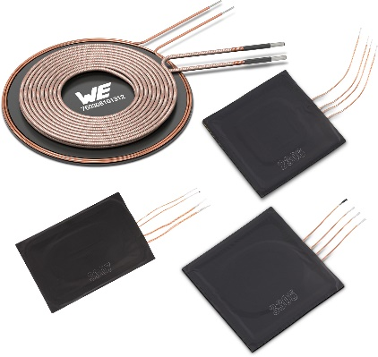
Source : Würth Elektronik
WE-WPCC WPT/NFC : Fonction de charge et NFC combinés

À propos du groupe Würth Elektronik eiSos
Le groupe Würth Elektronik eiSos est un fabricant de composants électroniques et électromécaniques pour l'industrie électronique et un facilitateur technologique pour des solutions électroniques pionnières. Würth Elektronik eiSos est l'un des plus grands fabricants européens de composants passifs et est actif dans 50 pays. Les sites de production situés en Europe, en Asie et en Amérique du Nord fournissent un nombre croissant de clients dans le monde entier.
La gamme de produits comprend : composants CEM, inductances, transformateurs, composants RF, varistances, condensateurs, résistances, quartz et oscillateurs, modules de puissance, bobines pour le transfert de puissance sans fils, diodes électroluminescentes, connecteurs, Composants pour alimentations, switchs, boutons-poussoirs, plots de connexion de puissance, porte-fusibles, capteurs et solutions pour la transmission de données sans fils.
L'orientation service inégalée de la société se caractérise par la disponibilité de tous les composants du catalogue en stock sans quantité minimum de commande, des échantillons gratuits et une assistance étendue via un personnel technico-commercial et des outils de sélection.

Würth Elektronik fait partie du groupe Würth, leader mondial sur le marché des techniques d'assemblage et de fixation. La société emploie 8000 personnes et a réalisé un chiffre d'affaires de 1,09 milliard d’euros en 2021.
Würth Elektronik : more than you expect !
Plus amples informations sur le site www.we-online.com
Autres informations :  Würth Elektronik France  Romain Méjean  1861, Avenue Henri Schneider  CS 70029  69881 Meyzieu Cedex  France  Mob : +33 6 75 28 45 24  Courriel :  romain.mejean@we-online.com  www.we-online.com | Contact presse :  HighTech communications GmbH  Brigitte Basilio  Brunhamstrasse 21  81249 München  Allemagne  Tél : +49 89 500778-20  Fax : +49 89 500778-77  Courriel :  b.basilio@htcm.de  www.htcm.de

